SURAT PERNYATAAN

Yang bertanda tangan di bawah ini, menyatakan bahwa artikel dengan judul
PEMODELAN SAW UNTUK MENENTUKAN TINGKAT DEPRESI GAMER

- Merupakan hasil karya dari penulis yang namanya tercantum.
- Merupakan karya asli, bukan merupakan hasil plagiasi.
- Belum pernah dan tidak akan diterbitkan di tempat lain, serta tidak sedang dalam proses review oleh jurnal lain.
- Apabila terdapat kesalahan atau ketidakakuratan data, tidak akan meminta pertanggungjawaban dari redaksi.

Demikian surat pernyataan ini dibuat dengan sebenar-benarnya. Bila dikemudian hari ditemukan bahwa pernyataan ini tidak benar, saya bersedia menerima segala resiko muncul dan sanksi yang ditetapkan oleh Dewan Redaksi Dialektika Informatika (DETIKA)
Kudus, 5 November 2020
Yang membuat pernyataan,

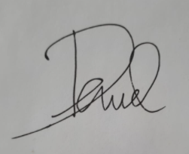
Dewa Caniaghi

